Проект

«Школа творческой молодежи»
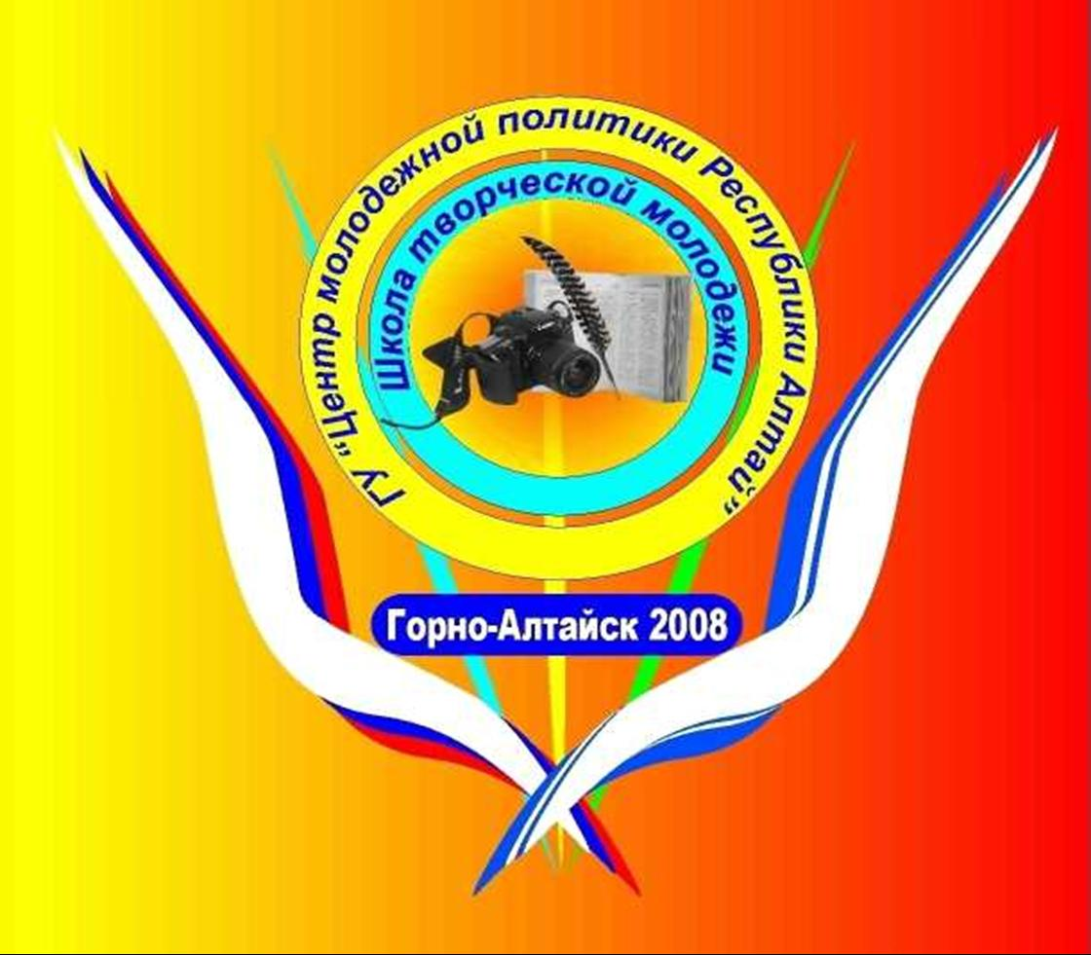
Заявитель проекта:

Государственное учреждение
«Центр молодежной политики Республики Алтай»

Почтовый адрес заявителя:

649000,Республика Алтай, г. Горно-Алтайск, Комсомольская,5.

Руководитель проекта:

Яценко Инна Владимировна

География проекта:

Республика Алтай

Сроки реализации проекта:

2008 – 2009гг.

Этапы реализации проекта (2008-2009 гг.):
- Осенняя сессия – ноябрь 2008 г. (аудиторная работа, студийная работа, персональная работа с каждым слушателем в режиме он - лайн).
Сроки (предварительные) осенней сессии 2008 г.:
31 октября (пятница) – заезд участников;
1 ноября (суббота) – открытие Школы творческой молодежи, анкетный опрос слушателей, определение приоритетов и интересов,;
2 ноября (воскресенье)- аудиторная работа, лекционные занятия, мастер - классы;
- Зимняя сессия – январь 2009 г. (аудиторная работа, мастер – классы, проверка домашних заданий);
- Весенняя сессия – март 2009 г. (студийная работа, защита выпускной квалификационной работы, участие в конкурсе).

Партнеры:
-Министерство образования, науки и молодежной политики Республики Алтай;
- редакции республиканских массовых газет: «Звезда Алтая», «Алтайдын Чолмоны», «Вестник Горного - Алтая»
- ФГУП «ВГТРК» ГТРК «Горный - Алтай»;
- «Союз писателей РА»;
-«ВГТРК» ГТРК «Алтай» г. Барнаул;
- Алтайский государственный университет, г.Барнаул.

Цели проекта:
- выявление талантливой молодежи в Республике Алтай, ее поддержка и поощрение;
- способствование росту мастерства молодых журналистов, фотографов, писателей и поэтов;
- подготовка кадров для медиа – индустрии.

Задачи проекта:
  - создание благоприятных условий для разностороннего личностного развития подростков и молодежи;
  - профессиональная ориентация учащихся школ;
  - привлечение внимания общественности к проблемам молодежи.

Кому адресован проект:
Проект специально разработан для инициативных, энергичных молодых людей, которые хотят поменять, получить или найти интересную работу. Это одинаково возможно как для молодых людей с опытом, так и без него. Участниками Школы могут стать подростки и молодежь в возрасте от 14 до 30 лет. Прием участников в Школу творческой молодежи проводится в форме собеседования по предоставленным документам и творческим работам.

Технология обучения в Школе
Обучение в Школе является очно - заочным и включает:
- аудиторные, теоретически – установочные занятия;
- задания тестового характера, в он – лайновом режиме;
- студийную работу (печать, аудиовизуальные виды творчества, радио, ТВ, фотография, литературно- художественное творчество);
- персональная работа – «задания на дом».

На сегодняшний день в проекте «Школа творческой молодежи» задействовано более 50 человек - талантливая молодежь в возрасте от 15 до 30 лет.

